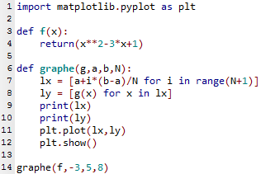
TP : Représentation graphique d’une fonction
Le programme ci-contre permet d’obtenir la représentation graphique de la fonction f définie sur [-3 ; 5] par f (x) = x² – 3x + 1.

1) Ecrire le programme et observer les résultats obtenus lorsqu’on l’exécute.
2) Quelles sont les informations contenues dans les listes lx et ly ?
3) Quelle variable faut-il modifier dans la fonction graphe pour obtenir une représentation graphique plus précise ?
4) Représenter graphiquement la fonction g définie sur [-1 ; 3] par g(x) = x³ - 2x² - 4x – 5

TP : Représentation graphique d’une fonction
Le programme ci-contre permet d’obtenir la représentation graphique de la fonction f définie sur [-3 ; 5] par f (x) = x² – 3x + 1.

1) Ecrire le programme et observer les résultats obtenus lorsqu’on l’exécute.
2) Quelles sont les informations contenues dans les listes lx et ly ?
3) Quelle variable faut-il modifier dans la fonction graphe pour obtenir une représentation graphique plus précise ?
4) Représenter graphiquement la fonction g définie sur [-1 ; 3] par g(x) = x³ - 2x² - 4x – 5

